**GPSDO – generator synchronizowany GPS**

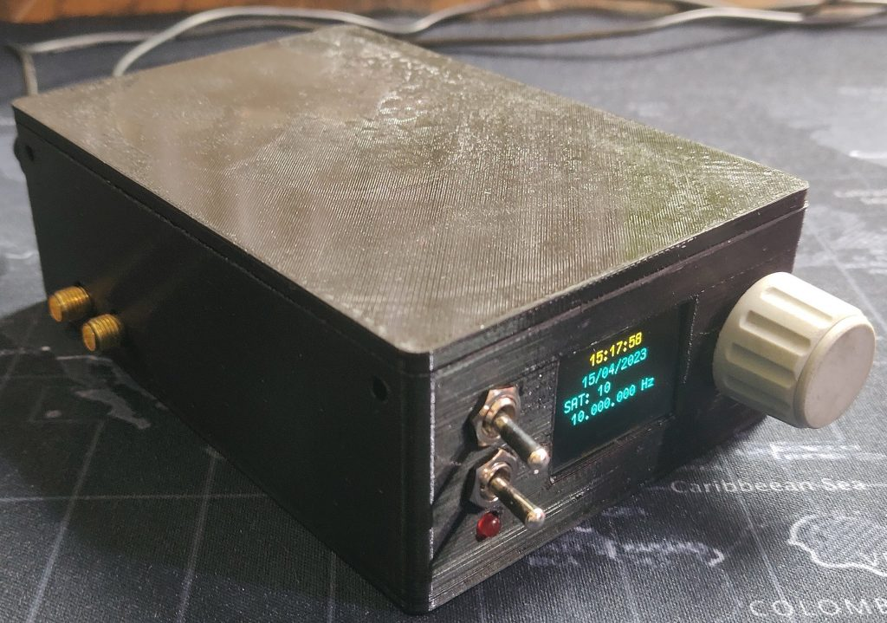

**Opis konstrukcji**

**Projekt to kolejna odsłona generatora częstotliwości synchronizowanego sygnałem GPS szeroko opisywanego w internecie. Poprzednia wersja płytki PCB wykorzystywała nasz moduł z Si5351 oraz soft Andrzeja SQ1GU. Pierwowzorem do dalszych prac były artykuły i opracowania kolegi W3PM. Generator znajdzie zastosowanie jako np. wzorzec częstotliwości do mierników częstotliwości, jako samodzielny generator o dużej dokładności itp. Układ zasilany jest napięciem od 7-12V, pobór prądu to około 150mA.**

Schemat elektryczny

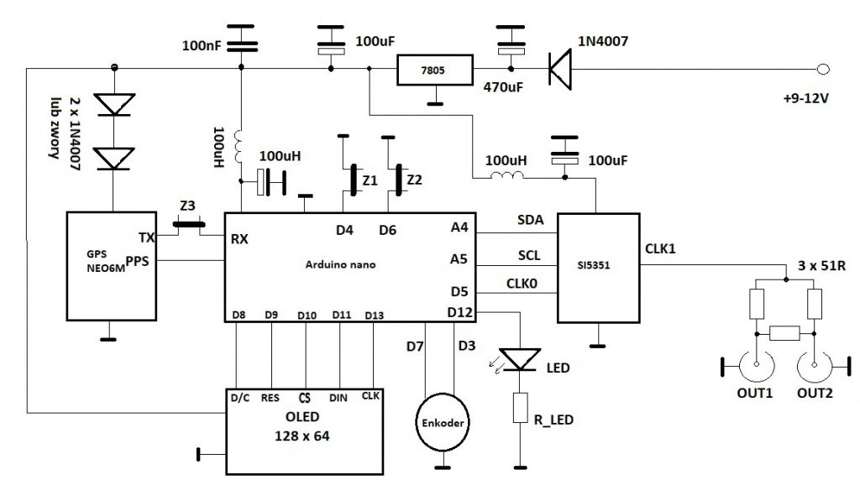

Płytka PCB

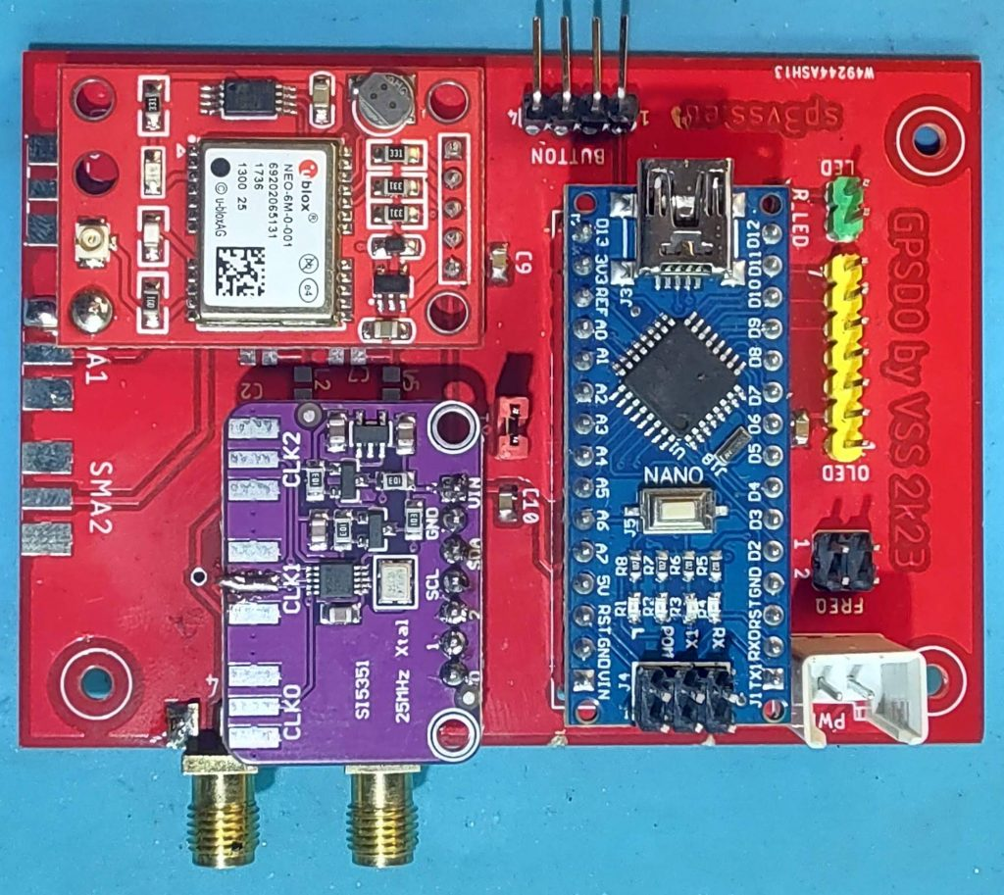

Spis części:

PCB własnego autorstwa

moduł Si5351

moduł GPS-a

wyświetlacz OLED 1.3

enkoder – impulsator

moduł nano (kompatybilny z Arduino klon)

Umieszczenie zmontowanej płytki w obudowie:

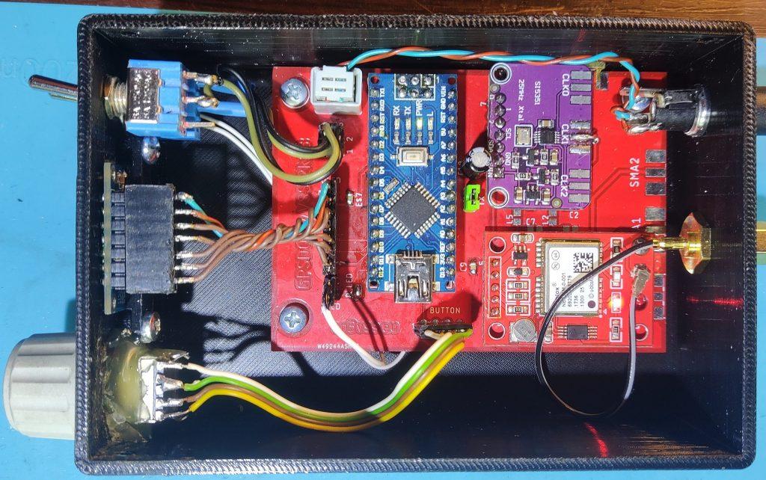

Widok wtyków zasilania i GPS oraz dwóch wyjść sygnału:

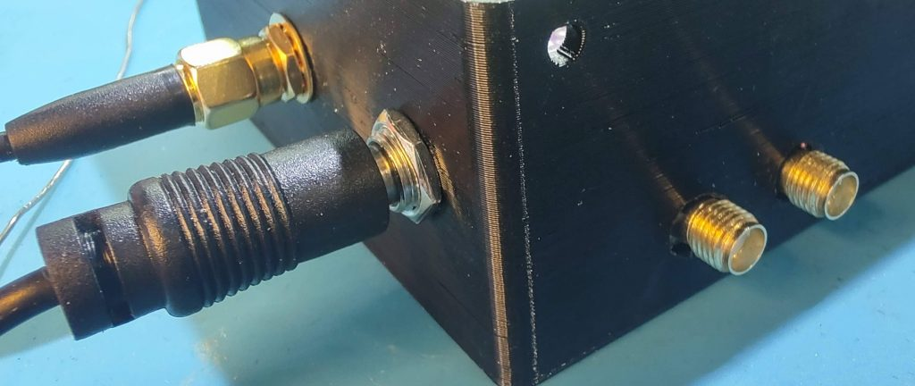

Widok frontu urządzenia:

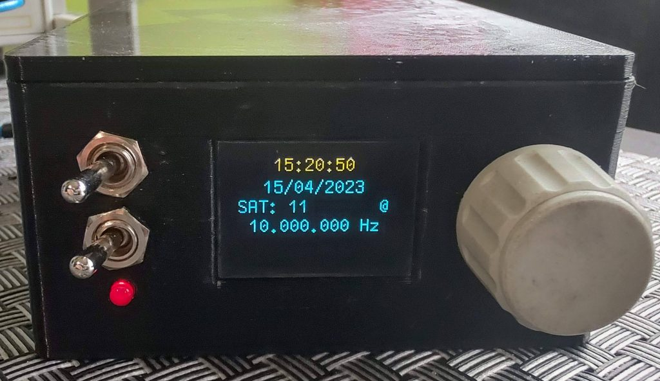

Na ściance frontowej umieszczone są:

* dwa przełączniki wybierające częstotliwość pracy
* dioda LED informująca o stabilności 1Hz
* wyświetlacz OLED
* enkoder do ustawiania parametrów pracy.

Na wyświetlaczu wyświetlane są informacje od godzinie, dacie, ilości odbieranych satelitów i częstotliwości generowanej. Znak @ z prawej strony informuje o sygnalizuje uzyskania stabilności lepszej niż 1Hz, dodatkowo również poprzez zaświecenie diody LED.

Projekt opracowano na podstawie informacji z strony www:

https://radiohobby.pl/projekty/gpsdo-z-si5351-generator-czestotliwosci/

Całość na stronie

**https://sp3vss.eu/moje-konstrukcje/gpsdo-generator-synchronizowany-gps/**